Padre Secondo Brunelli crs
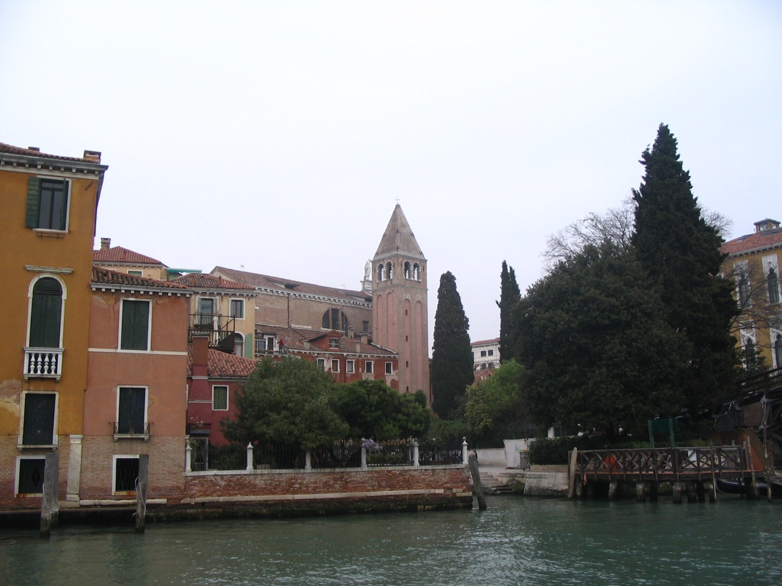
Venezia, campo San Vidal, visto dal Canal Grande, dove abitava Giovanni Fanzago

GIOVANNI FANZAGO e VINCENZA DA MONTE
Grandi ammiratori del Miani

Mestre 22.8.2016

Ricerche precedenti
Leggendo alcuni documenti, in Ricerche A M, 643-650 c.
Testamenti per l’ospedale dei Derelitti, Pietà ed Incurabili, in Ricerche AM 610-611.
Fanzago Giovanni e Vincenza Dal Monte ammiratori ed imitatori del Miani, Corbetta, 8.2.2.12

Si procederà in ordine cronologico nella presentazione dei documenti valendoci di tanto in tanto di qualche anticipazione.
1
Il 27.11.1523, Agostino da Mula q. Paolo presenta il figlio, Paolo, alla Balla d’oro, XX anni. La madre è Andreina Balbi. Giurano per la legittimità e nobiltà del giovanotto Giovanni Battista Da Monte q. Cristoforo e Lolio de Tamnisio (?) q. Battista.
( Per un approfondimento su Agostino da Mula cfr.
Secondo Brunelli, Agostino da Mula amico amico di San Girolamo Miani, 6.1.1530, Corbetta 1.2.2012 )
Agostino da Mula da poco figura tra i procuratori del nuovo ospedale degli Incurabili. Conosce San Gaetano Thiene.
Giovanni Battista Da Monte, un notaio, è il padre di Vincenza Da Monte, che sposerà Giovanni Fanzago.
Giovanni Fanzago sarà il testimone della donatio inter vivos di San Girolamo, come vedremo più avanti.
Agostino da Mula risiede in contrada San Vio, sestiere di Dorsoduro, come appare dalle dichiarazioni della redecima del 1514: ( ASVenezia, Dieci Savi sopra le decime. Condizioni di San Vio, b. 74-75, n. 2 ).
Da Mula che dichiarano a San Vio:
Antonio ed Agostino q. Polo, n. 2
Andrea da Mula, n. 23
Giovanni da Mula, n. 27
Domenico da Mula di Nicolò q. Pietro
Giovanni Paolo da Mula di Nicolò, n, 28
Laura, Faustina, Marietta, Clara da Mula q. Girolamo q. Giovanni, n. 38
Nel 1514 non risiedeva a San Vio Giovanni Battista Da Monte.
2
10.6.1528, primo testamento di Vincenza Da Monte, figlia di Giovanni Battista, sposa di Giovanni Fanzago, ( ASVenezia, Notarile, Testamenti, Cavaneis, b. 218, c. 417 )
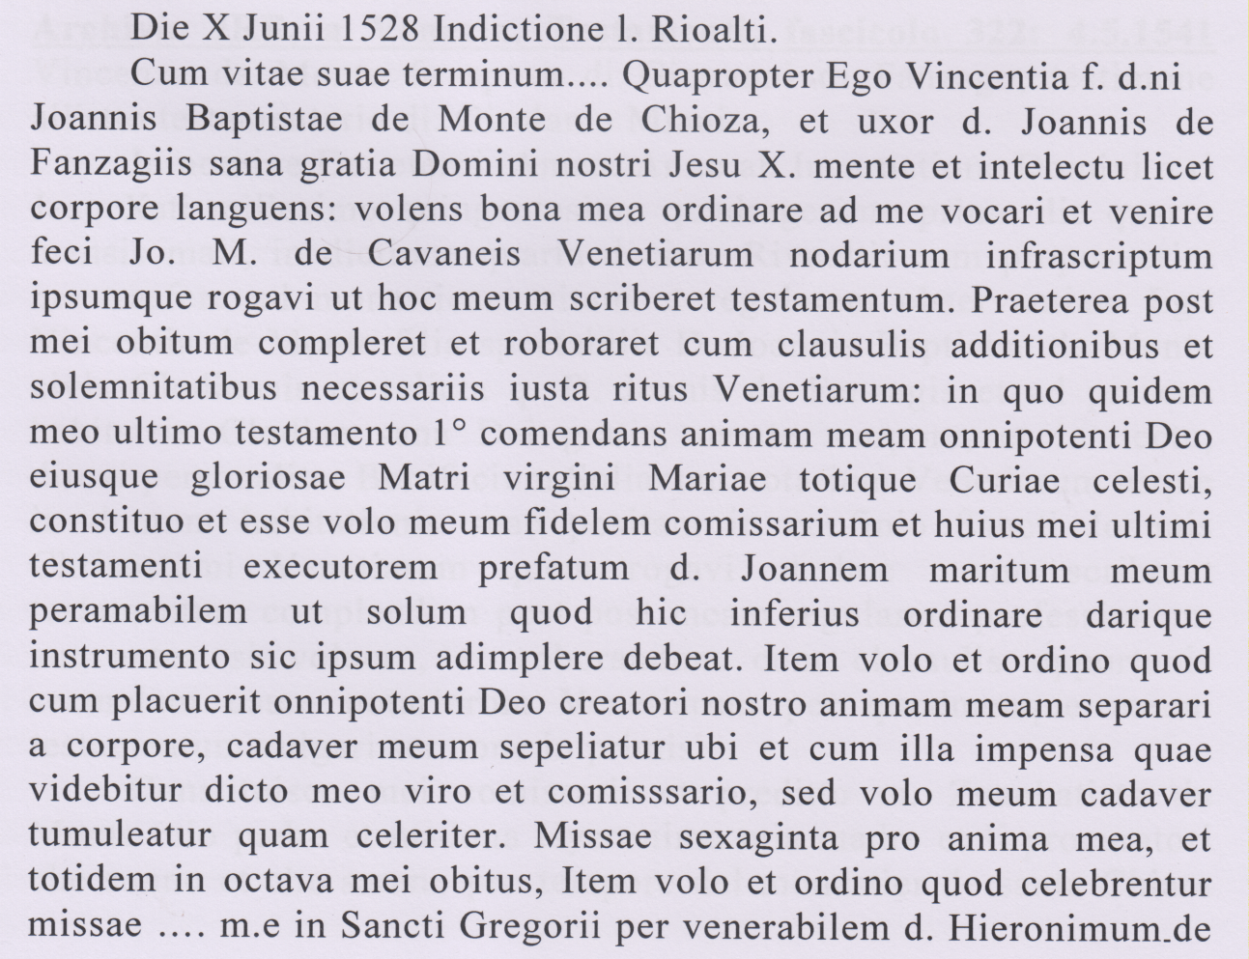
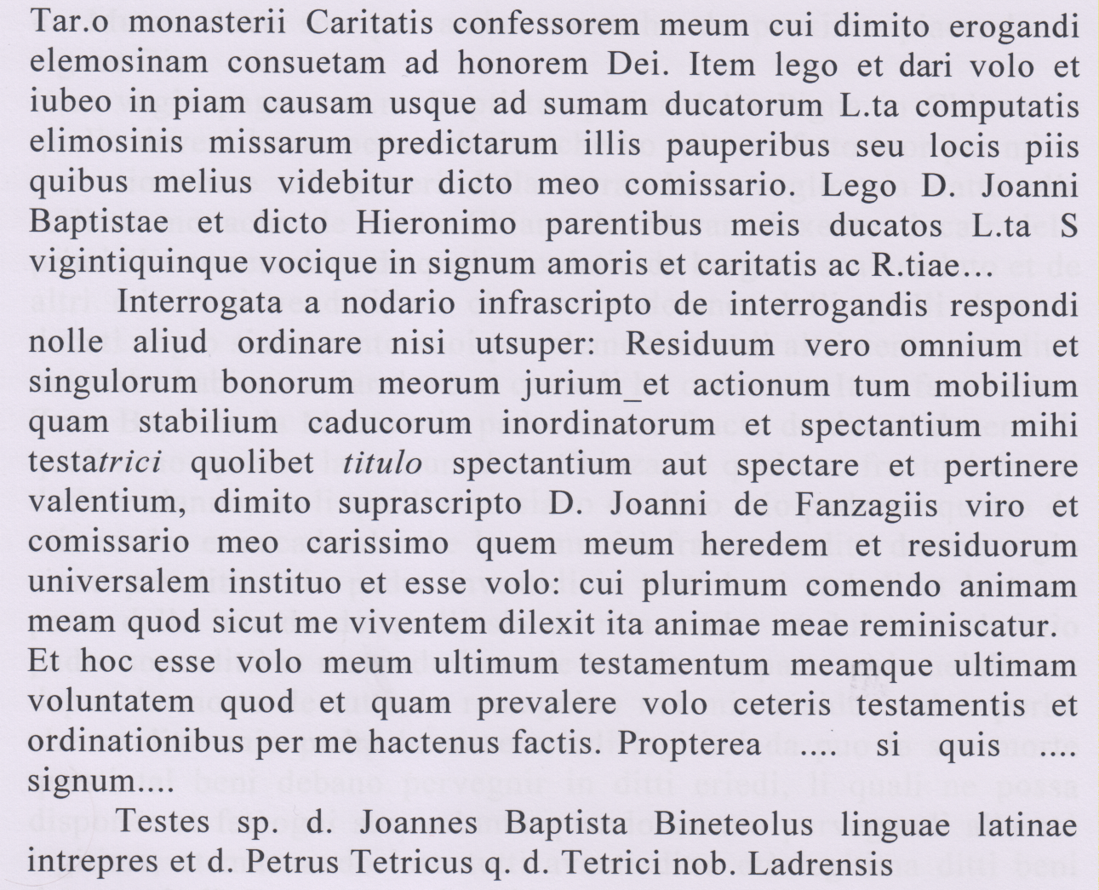
Si conferma la paternità di Vincenza Da Monte.
Sposata con Giovanni Fanzago. Antecipiamo la di lui paternità: q. Antonio, della quale Vincenza Dal Monte non farà mai riferimento, neanche nel suo secondo testamento.
Sana gratia Domini Jesu X. mente et intellectu licet corpore languens: a Venezia la carestia e la peste imperversavano.
Nomina esecutore testamentario il marito, Giovanni Fanzago.
Nomina il suo padre spirituale, Don Girolamo de Tar.o, ( che non so decifrare ), canonico lateranense presso il Tempio di Santa Maria della Carità, vicinissimo alla contrada di San Vio ( dove abbiamo visto testimoniare suo padre nel 1523 ).
A Santa Maria della Carità sappiamo bene che frequentavano il loro padre spirituale anche Vincenzo Grimani, San Girolamo e Marco Contarini, l’autore della Vita del clarissimo signor Girolamo Miani.
Si riportano questi ultimi dati perché ci autorizzano a sostenere che tutti questi personaggi si conoscano … abbastanza bene.
Lascia 50 ducati ad piam causam .. illis pauperibus seu locis piis quibus melius videbitur .. da definirsi dal marito, esecutore ed erede.
In tantissimi testamenti di quell’anno si precisa quasi sempre la donazione o alla Pietà o agli Incurabili. Mancando tutto ciò nel testamento di Vincenza dal Monte, siamo indotti a pensare che sia arrivata da poco a Venezia, pur riconoscendo che ha già scelto un padre spirituale.
3
6.1.1530, è il giorno dello storico incontro a San Nicolò dei Tolentini: San Gaetano, il Carafa, Gianmatteo Giberti, Girolamo Aleandro, che registra il tutto nel suo Diario, Vincenzo Grimani, Agostino da Mula, Antonio Venier, Girolamo Miani, Girolamo Cavalli, Giacomo Di Giovanni.
Per qualche approfondimento cfr.
Secondo Brunelli, Agostino da Mula amico di San Girlamo Miani, 6.1.1530
Secondo Brunelli, Antonio Venier q. Marino procuratore all’ospedale Incurabili e Pietà, 2011
Secondo Brunelli, Vincenzo Grimani q. Ser.mo, Incurabili, 2011
Secondo Brunelli, Girolamo Cavali amico del Miani, 1998
Si conoscevano … benissimo: si erano dati … appuntamento.
4
6.2.1531 ( 1532? )
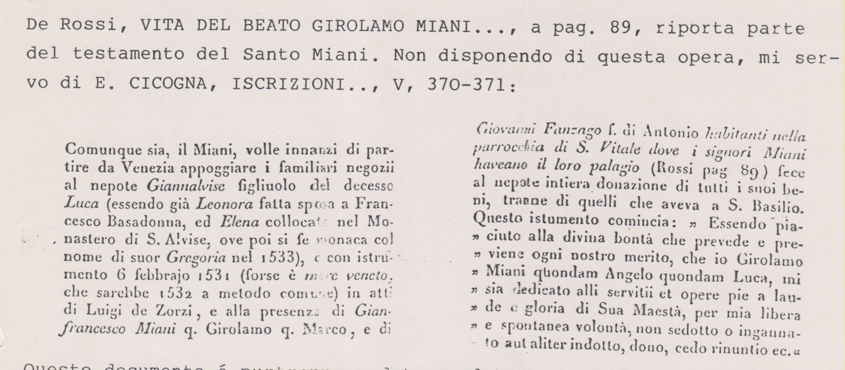
I due testimoni della donatio inter vivos di San Girolamo sono: Gian Francesco Miani q. Girolamo e Giovanni Fanzago q. Antonio, habitanti nella parrrocchia di San Vidal.
Il testamento, in atti di Alvise De Zorzi, è andato perduto.
Per un approfondimento su Gian Francesco Miani cfr.
Secondo Brunelli, Giovanfrancesco Miani di Girolamo, di Marco, cugino di San Girolamo Miani, 27.2.2010.
Particolarmente interessante il suo coinvolgimento nella questione ospedaliera come firmatario della legge sui poveri e chiamato in causa da Lodovica Cabriel, una delle prime fondatrici dell’0spedale degli Incurabili.
Ricaviamo la paternità di Giovanni Fanzago: figlio di Antonio, mai citata dalla moglie, Vincenza Fanzago.
5
ASVenezia, Provv. Ospedali e Luoghi Pii, b. 73.
In questa busta si contengono diversi quaderni, quattro, che trasmettono, in un modo o nell’altro, lo stesso argomento; cioè dati essenziali di personaggi che beneficiarono gli ospedali degli Incurabili, della Pietà e dei Derelitti.
Nel quaderno, da me numerato 4, si trasmettono i nomi di di 81 testanti: ricco l’elenco, ma scarno di ogni notizia riguardo ai singoli testamenti.
Al n. 11: Fanzago Zuane, 1535, 3 marzo.
E’ senza dubbio il personaggio che ci interessa, che ormai era entrato nell’orbita del Miani, di cui era stato testimone, amico, ammiratore, come apprenderemo dal comportamento successivo della di lui moglie.
Secondo me, ( anticipo ), Giovanni Fanzago e Vincenza Da Monte, dal 1524, quando dall’Illiria rientrarono a Venezia, fino al 1535, quando presumibilmente morì Giovanni Fanzago, devono essere abitati a San Vidal e propriamente in affitto di Vidal Miani q. Alvise.
Lo si ricava dall’ultimo testamento di Vincenza Da Monte.
6
4.5.1541 Vincenza Da Monte, fu sposa di Giovanni Fanzago, testimone all’atto testamentario di San Girolamo, entra in convento e fa
Testamento.
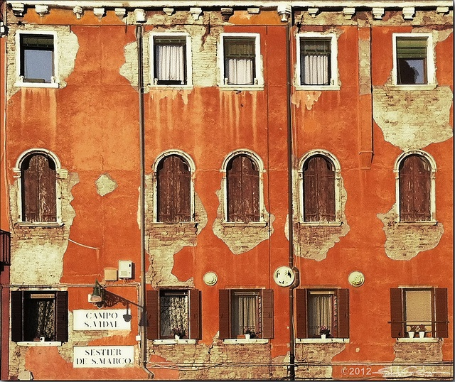
Archivio IRE, a Venezia, Testamenti, fascicolo 322: 4.5.1541.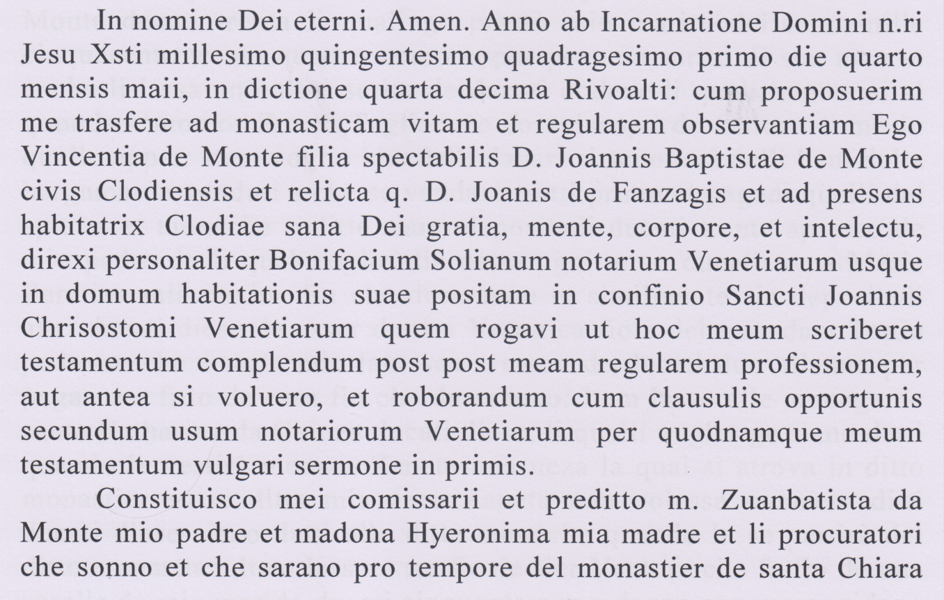

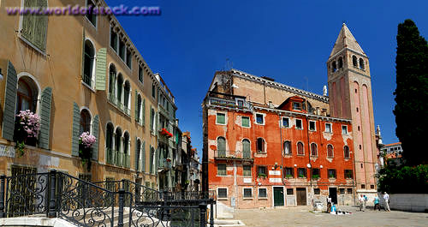
Venezia, campo San Vidal, sulla sinistra il lugo caseggiata delle diverse famiglie Miani.
San Girolamo e fratelli abitavano immediatamente dietro l’abside della chiesa
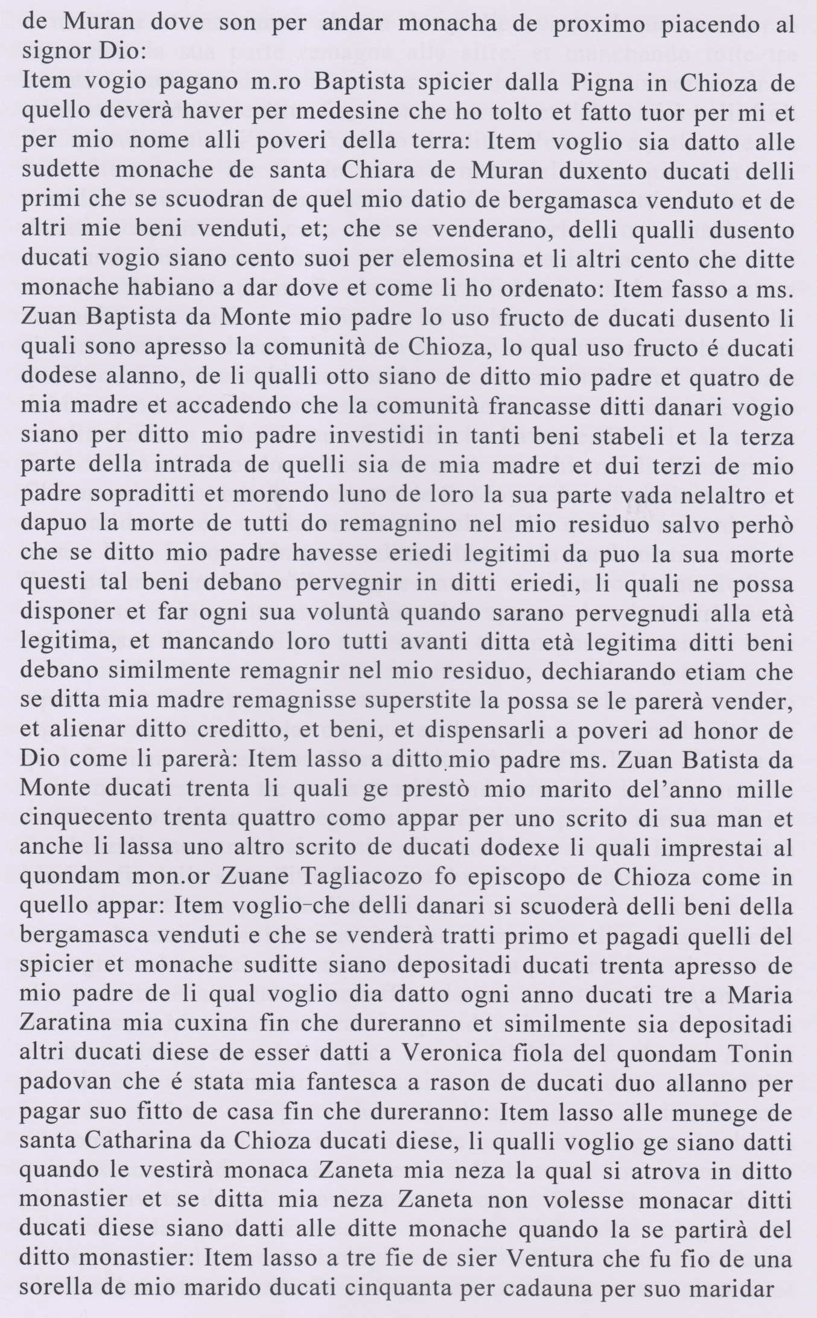
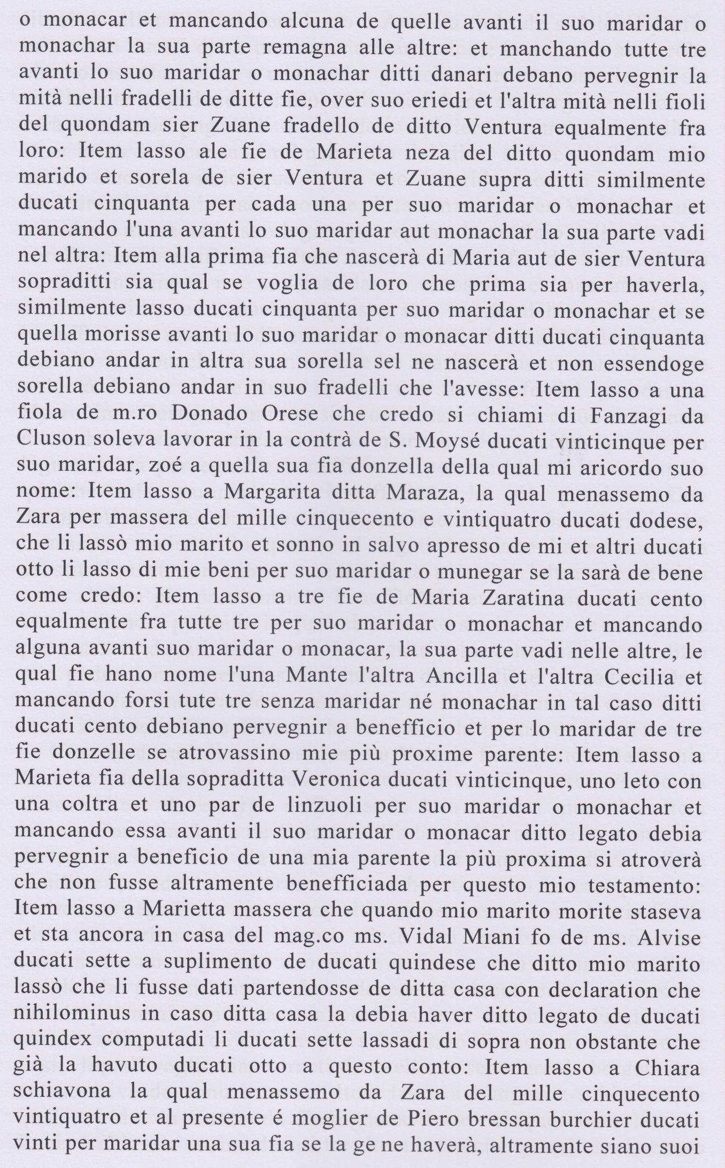
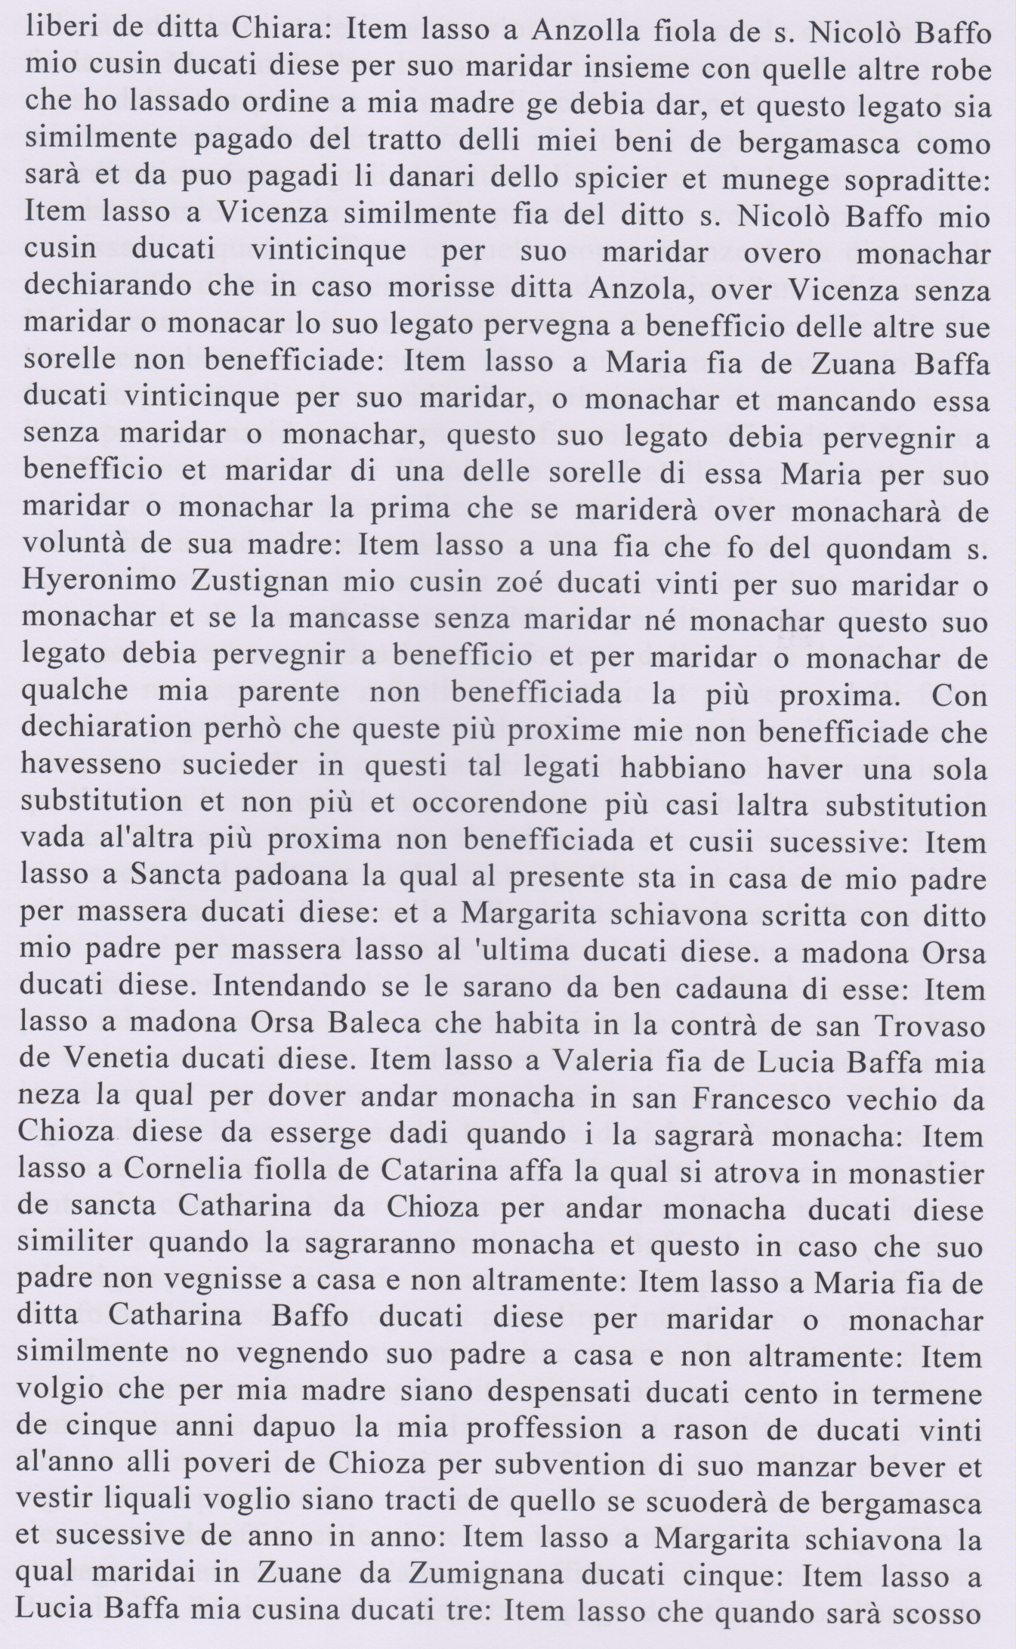
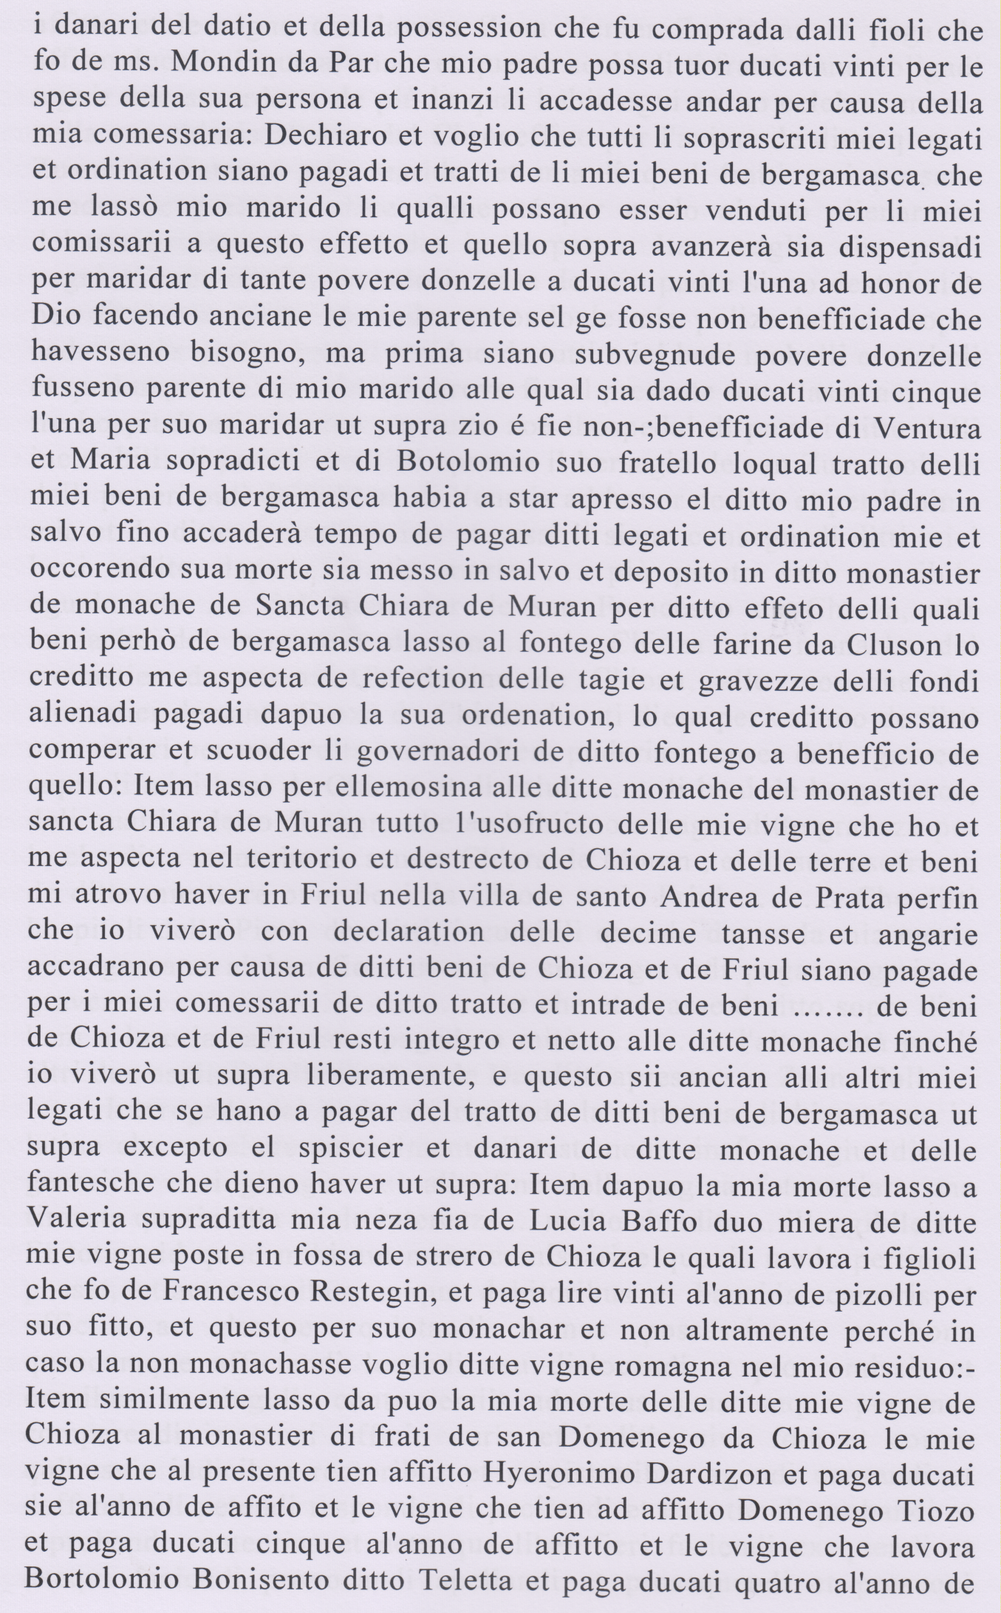
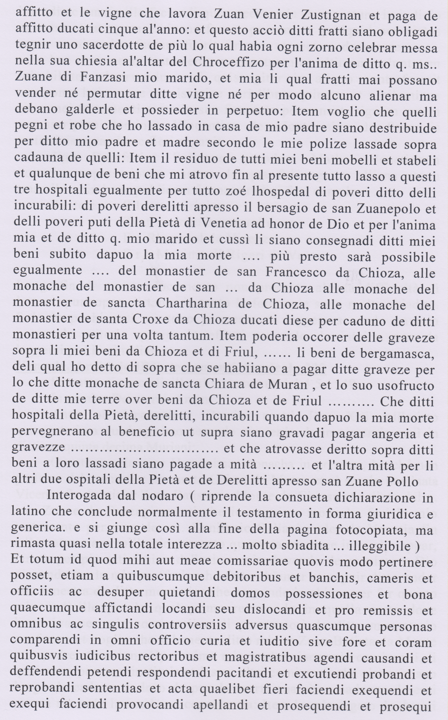
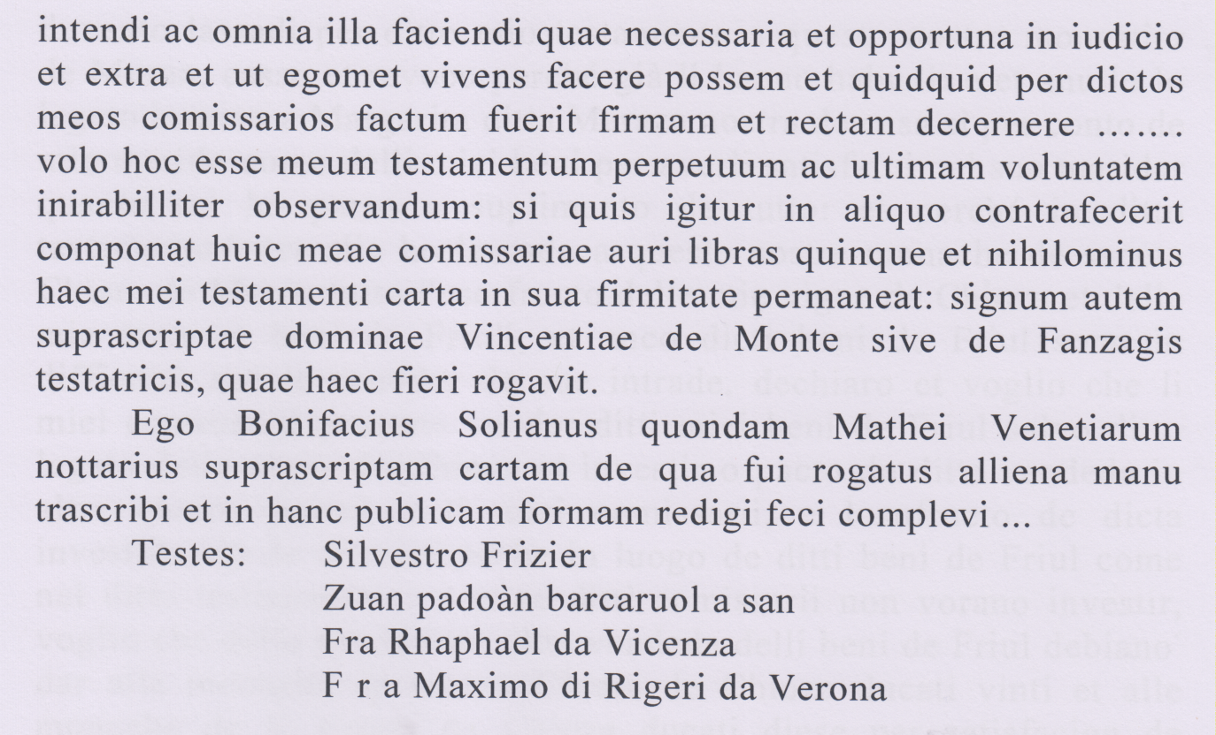
La grafia di questo documento non presenta alcuna difficoltà di lettura: purtroppo le fotocopie, ordinate, sono molto sbiadite. Solo in pochi casi mi sono permesso di leggere secondo un mio personale criterio quanto in effetti era solo da intuire, non da leggersi per lo sbiadimento dell’inchiostro.
a. … cum proposuerim me transferre ad monasticam vitam et regularem observantiam …. relicta q. D. Joanis de Fanzagis et ad presens habitatrix Clodiae…
Quindi Vincenza Da Monte, rimasta vedova di Giovanni Fanzago, crediamo nel marzo del 1535, si era strasferita nel paese di origine, Chioggia. Sei anni dopo decide di ritirarsi in monastero a Murano.
b. … direxi personaliter Bonifacium Solianum notarium Veneti arum usque in domum habitationis suae positam in confinio Sancti Joannis Chrisostomi Ventiarum … Bonifacio Soliani q. Matteo doveva godere della stima di quasi tutti i procuratori dell’Ospedale degli Incurabili perché spesso ricorserò alla sua professionalità di notaio. La contrada di San Giovanni Crisostomo, sestiere di Cannareggio, poco prima di arrivare al Ponte di Rialto.
c. Costituisce esecutori testamentari i suoi genitori: Giovanni Battista Da Monte e la madre, Girolama, ed i procuratori del monastero di Santa Chiara di Murano, dove si farà religiosa.
d. Frequenti riferimenti ai beni ereditati dal marito, originario di Clusone, nel bergamasco ed anche alla parentela, discendente dalla sorella di Giovanni Fanzago.
e. …Margarita ditta Marazza,la qual menassemo da Zara per massera del mille cinquecento e ventiquattro … Notizia interessante: Giovanni Fanzago e Vicenza Da Monte approdano a Venezia nel 1524, un anno dopo la testimonianza di Giovanni Battista Da Monte in occasione della presentazione alla Balla d’oro di un figlio di Agostino da Mula. Provenienti da Zara.
f. … Marietta massera che quando mio marito morite staseva e sta ancora in casa del mag.co ms Vidal Miani fo de ms. Alvise … Nel 1535 nel suo testamento il Fanzago lasciò alla massera 15 ducati. Ma a noi interessa il particolare: abitava ed abita ancora Marieta in casa di Vidal Miani q. Alvise. Dove anche i coniugi Fanzago abitavano.
P. De Rossi, che ha letto il testamento di San Girolamo per intero, ci aveva informato che Giovanni Fanzago era abitante nella contrada di San Vidal. Adesso ci si dice che abitava in casa di Vidal Miani q. Alvise.
Facciamo un passo indietro, alla dichiarazioni di redito del 1514.
ASVenezia, Dieci Savi sopra le decime, Condizioni di San Vidal, b. 74-75, n. 29. Maddalena o Maddaluzza Miani fo Francesco come governatrice delli fioi del q. Alvise Miani mio nipote, il quale essendo capitanio di Riviera morite a Rimeno … affitta ad una quindicina di famiglie. Tra queste spicca quella di Andrea Vendramin e fratelli, con il palazzo prospiciente campo San Vidal.
Il nipote di Maddalena Miani, Alvise Miani q. Alvise, nato nel 1473, si era sposato nel 1503: si conosce solo il figlio Vidal, che si sposerà nel 1522. Non si conoscono le sue figlie.
Nel suo testamento, 1541, Vincenza da Monte dichiara che dal 1524 al 1535, lei ed il marito, Giovanni Fanzago, hanno abitato in uno di questi numerosi appartamenti messi in affitto da Vidal Miani q. Alvise.
Sapiamo ache Giovanni Francesco Miani, l’altro testimone di San Girolamo, abitava nello stesso caseggiato.
g. … Chiara schiavona, la qual menassemo da Zara del millecinquecento vintiquatro … Ulteriore conferma della provenienza da Zara a Venezia nel 1524 dei coniugi Fanzago.
h. .. Anzola fiola de s. Nicolò Baffo mio cusin .. Tra le dichiarazioni del 1514, a San Vidal, al n. 26, figura Dona Jola q. Paulo Baffo fo consorte di Francesco Baffo. Forse sono coloro che trovarono la sistemazione … logistica nel 1524 ai .. parenti Fanzago!?
i. …Item il residuo de tutti miei beni mobeli et stabeli et qualunque de beni che mi atrovo fin al presente tutto lasso a questi tre hospitali egualmente per tutto zoè l’hospital di poveri ditto delli incurabili: di poveri derelitti apresso el bersaglio de san Zuanepolo et delli poveri puti della Pietà di Venetia ad honor de Dio et per l’anima mia et de ditto q. mio marito …
Dall’insieme dei lasciti la proprietà pare assai cospicua!
7
Venezia, Archivio IRE,Testamenti, fascicolo 322, 4.5.1549
Suor Gerolama detta un codicillo, in data 4.5.1549.
Mi pare che si debba solamente segnalare una maggior attenzione verso l’ospedale dal bersaglio da San Zuane e Polo.
Tra i testimoni del precedente testamento troviamo Silvestro Frizier e tra i procuratori del Bersaglio figura Frizier Ambrogio, segnalato come procuratore all’Ospedaletto, il 25.1.1546.
Si rivolge ancora al notaio Soliano Bonifacio q. Matteo.

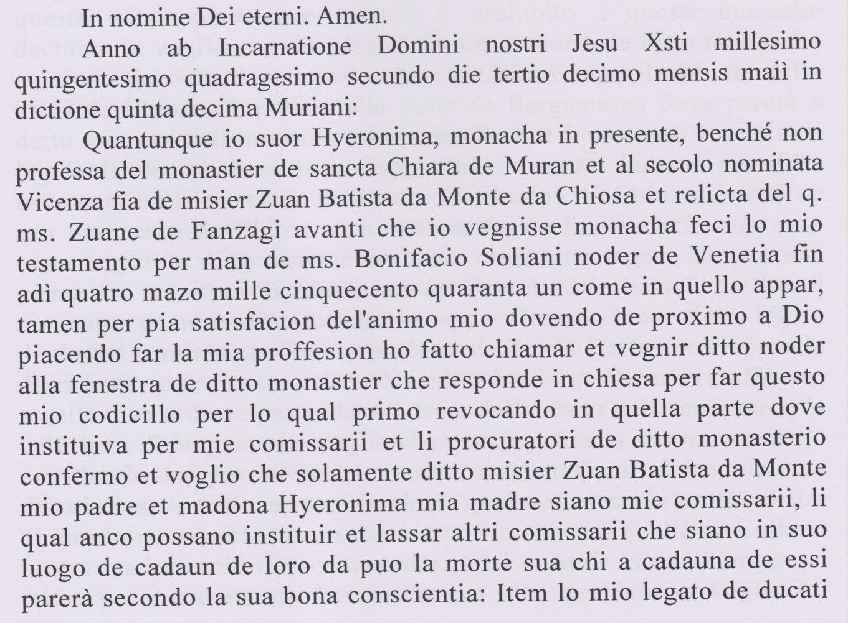
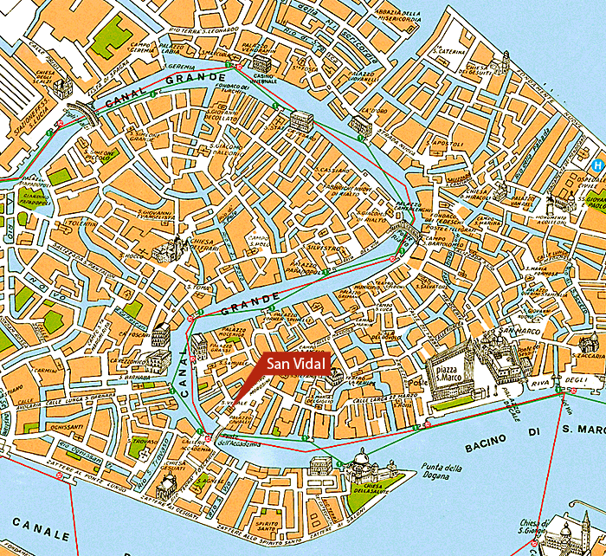
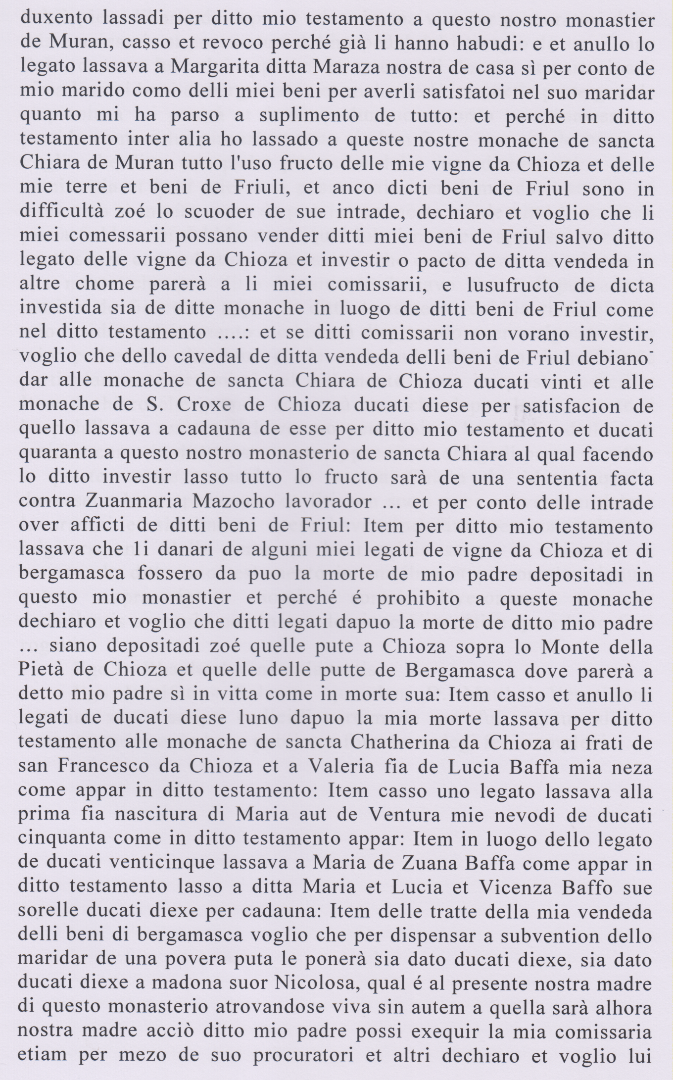
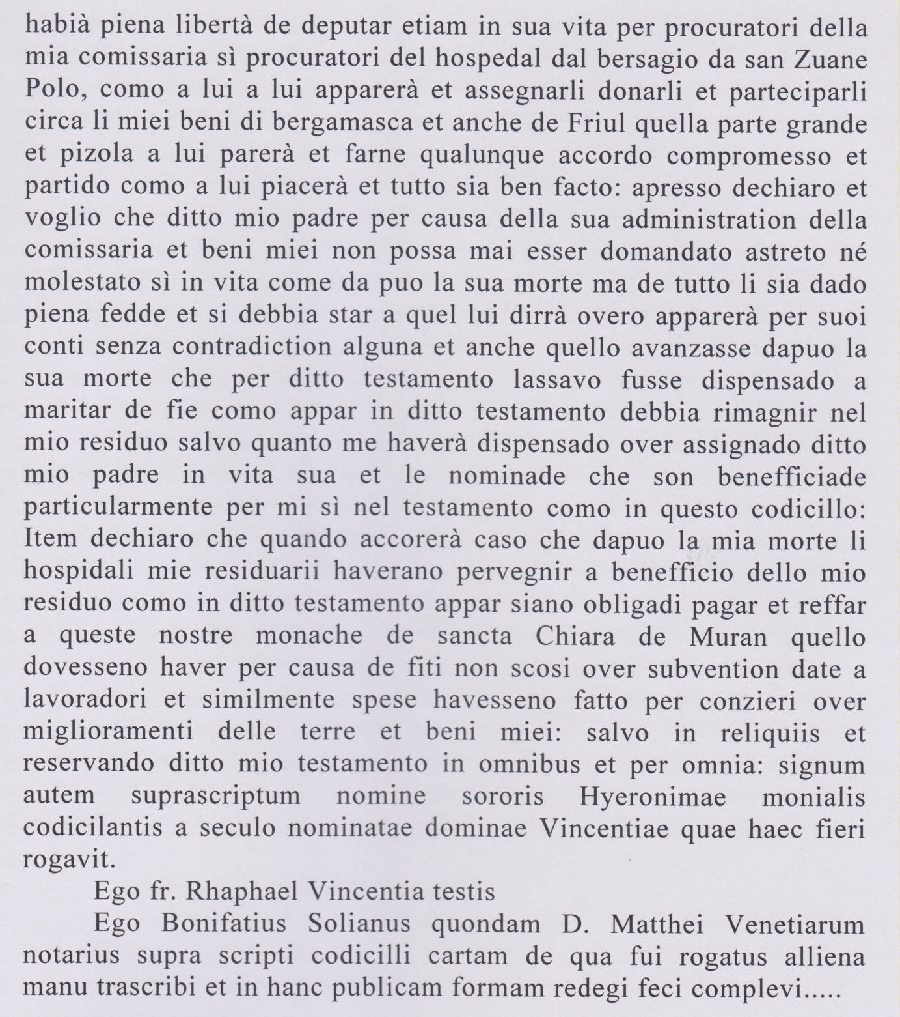

CONCLUSIONE
San Girolamo, il 6.2.1531, volle come testimoni della sua donatio inter vivos due uomini eccezionali, Giovanni Francesco Miani e Giovanni Fanzago, molto sensibili alle opere di misericordia.

